Министерство науки и образования РФ

Федеральное государственное бюджетное учреждение

высшего образования

**«Тверской государственный технический университет»**

(ТвГТУ)

Кафедра программного обеспечения

**Отчет по лабораторной работе №3**

по дисциплине: «Теория алгоритмов»

Тема: «Реализация GUI-интерфейса для приложения на python»

|  |
| --- |
| Выполнил:  студент группы  Б.ПИН.РИС-20.05  Сорокин Е. А. |
| Проверила:  старший преподаватель кафедры ПО  Корнеева Е.И. |

Тверь 2023

**Задание**

Написать программу, которая выводит таблицу значений функции $f\left(x\right)$ в диапазоне от $a$ до $b$, с шагом $h$.

**Описание программных проектов**

1. Консольное приложение

• Приложение принимает с клавиатуры параметры задачи – a, b, h и др. (если есть).

• Приложение в цикле вычисляет задачу от 0 до числа h.

• Приложение в цикле выводит результат для каждого вычисления.

• Реализована возможность построения графика для исходной функции

2. Приложение с формами

* Вводит параметры из ячейки lineEdit. Выводит данные в компонент tableWidget.

**Примеры работы**

Приложение 1:

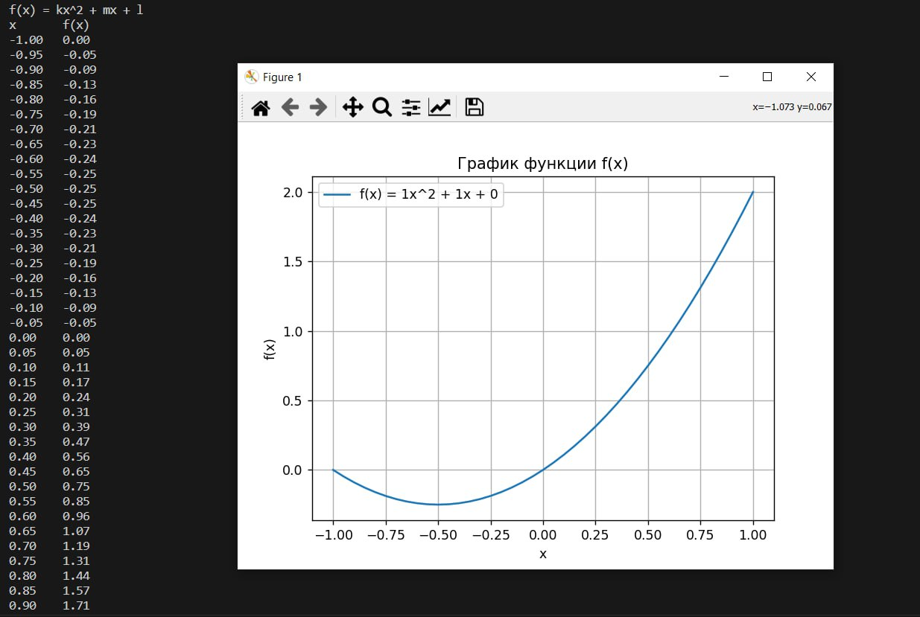

Приложение 2:

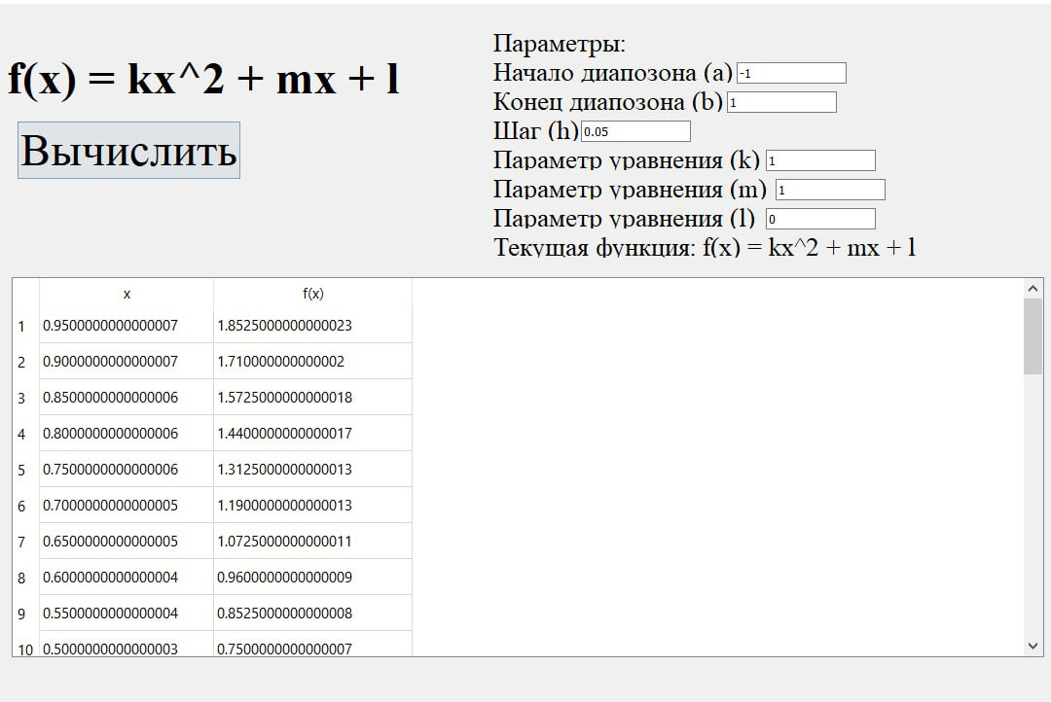

**Репозиторий**: <https://github.com/ArturioYewbone/labs>

**Вывод**: реализовали GUI-интерфейс для приложения на python.